SYLLABUS

DATOS GENERALES DE LA ASIGNATURA
Vertical: Ingeniería | Licenciatura: VARIAS INGENIERÍA
Academia: Animación e interactividad | Asignatura: Optimización de modelos digitales tridimensionales
Clave de la materia sep/banner: PVEY0013A | Asignatura antecedente: N/A
Modalidad: semestral | Ciclo: cuarto
Nombre del profesor: Fernando Sandoval L | Correo electrónico institucional:  fernando_sandovall@my.uvm.edu.mx

ELEMENTOS DE LA FILOSOFÍA INSTITUCIONAL A DESARROLLAR
Misión | Lema
Ampliamos el acceso a educación de calidad global para formar personas productivas que agregan valor a la sociedad. | Por siempre responsable de lo que se ha cultivado
Valores | Principios
Integridad en el actuar  Realizar con rectitud -honestidad y transparencia- todas nuestras acciones.  Actitud de Servicio  Mantener la disposición de ánimo en nuestro actuar y colaborar con los demás, con calidez, compromiso, entusiasmo y respeto.  Calidad de Ejecución  Desempeñar de manera impecable y oportuna las funciones que nos corresponden a partir de criterios de excelencia.  Responsabilidad Social  Asumir con clara conciencia las consecuencias de nuestros actos ante la sociedad.  Cumplimiento de Promesas  Convertir en compromisos nuestras promesas y asegurar su cumplimiento. | Poder transformador de la Educación  Creemos en la educación como principio transformador y como derecho de los seres humanos a crecer y desarrollarse a través de ella.  Calidad Académica  Creemos en una formación académica de nivel internacional y en nuestra capacidad de llevarla a sectores con alto potencial para aprovecharla y convertirla en factor de crecimiento personal y de movilidad social.  El Estudiante al centro  Creemos que el estudiante es el eje del quehacer en la UVM y que mientras más completa sea su experiencia en la Universidad, más sólidas serán sus competencias personales y profesionales a partir de las cuales participará en la mejora de su comunidad y la sociedad de México y del mundo.  Inclusión  Creemos en la pluralidad y la multiculturalidad como signos esenciales de la sociedad, por ello estamos convencidos que los criterios incluyentes enriquecen, diversifican y abren oportunidades para todos, mientras que las exclusiones empobrecen.  Innovación  Creemos en nuestra capacidad de creación, diseño e implantación de modalidades y escenarios novedosos que nos permitan desarrollarnos de manera orgánica e integrada.  Mejora de procesos  Creemos en el mejoramiento permanente como base para optimizar los servicios educativos y administrativos y sus resultados.  Efectividad  Creemos en la importancia de mantener la eficiencia y la eficacia en nuestros procesos y servicios, como sello distintivo de nuestra gestión.

CONOCIMIENTOS, HABILIDADES, ACTITUDES Y DESTREZAS DEL PERFIL DE EGRESO QUE SE DESARROLLAN EN ESTA ASIGNATURA

Conocimientos:
- Principios de estética y composición visual aplicados al diseño
- Imagen y formatos digitales
- Manejo de software de ilustración, modelado y animación 2D y 3D
- Postproducción en proyectos de animación
- Motores gráficos y de videojuegos
Habilidades:
- Manipular y editar imágenes vectoriales y rasterizadas
- Manejar software de ilustración, modelado y animación 2D y 3D
Actitudes:
- Creatividad y proactividad para la resolución de problemas
- Autogestión en el aprendizaje continuo para mantenerse actualizado en el área profesional
- Motivación y autogestión para desarrollar proyectos de trabajo independiente
- Disposición y adaptabilidad al cambio social y tecnológico
Competencias:
- Crear modelos tridimensionales orgánicos e inorgánicos aplicando los fundamentos de la geometría descriptiva, iluminación, texturización y composición de la imagen, mediante el uso de programas de gráficos y simulación, con el fin de emplearlos en la generación de secuencias de imágenes y animaciones lineales o interactivas, bajo los principios de la usabilidad y una actitud creativa.

DISTRIBUCIÓN DE LAS HORAS A LA SEMANA Y TOTALES
Horas con docente |  | Horas de aprendizaje independiente | Total de horas a la semana | Total de horas por ciclo | Total de créditos
Presenciales | Remotas
2 | 1 | 3.3 | 6.3 | 126 | 7.87

MAPA CURRICULAR
Ciclo en que se imparte | Área Curricular | Escenarios | Año de realización | Nombre del Especialista que desarrollo el Syllabus
Cuarto | Área Disciplinar | Centro de cómputo avanzado /TEAMS/Blackboard | 2022 | Lic. Leicy Liset Lozada Limón

CALENDARIO Y HORARIO
Inicio de ciclo: | 19 febrero | Fin de ciclo: | 13 julio
Días no laborales: | 18 marzo, 1 mayo | Periodo de vacaciones: | 25 a 30 marzo
Horario de clase: | 10:00 a 13:00
Fecha del primer examen parcial: | 11 abril | Fecha de retroalimentación: | 18 abril
Fecha del segundo examen parcial: | 23 mayo | Fecha de retroalimentación: | 30 mayo
Fecha del tercer examen parcial: | 5 julio | Fecha de retroalimentación: | 11 de julio
RECURSOS Y MATERIALES QUE EL ESTUDIANTE REQUIERE PARA REALIZAR LAS ACTIVIDADES
Pórtico UVM: https://bibliotecas.uvmnet.edu/portico/gui/
Navegadores web
Plan de estudios
Software de modelado 3D
Software de edición de imágenes renderizadas
Motores de renderizado

COMPETENCIA

Aplicar procesos y técnicas especializadas para la creación y optimización de modelos 3D complejos con el fin de integrarlos en animaciones y proyectos interactivos bajo un enfoque propositivo e innovador.

EVALUACIÓN

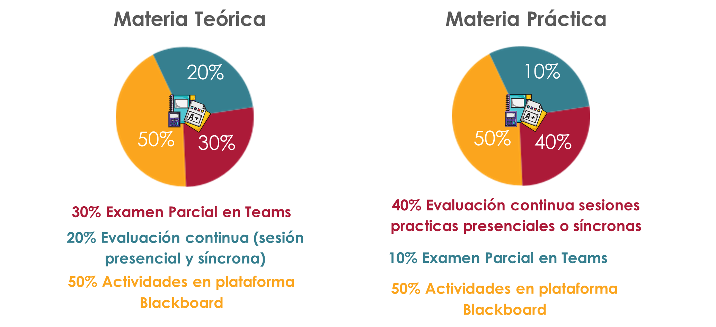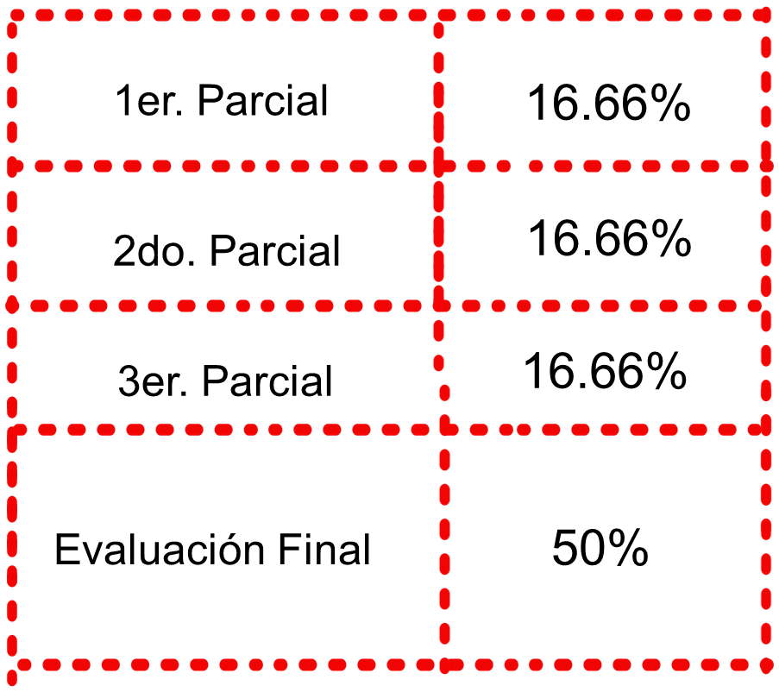

El presente Syllabus se define de conformidad a los siguientes Artículos del Reglamento General de Estudiantes de Tipo Superior de la Universidad del Valle de México vigente a partir de junio de 2023:
Artículo 56. Acreditarán las asignaturas los estudiantes que cubran los siguientes requisitos:
I. Que no hayan reprobado más de una evaluación parcial;
II. El promedio de las evaluaciones parciales, y de ser el caso con la evaluación final, sea aprobatorio;
III. En caso de que únicamente se establezca un solo reporte de evaluación, la calificación obtenida en éste debe ser con calificación aprobatoria;
IV. Hayan cumplido por lo menos con el 80% de asistencia a clases en el curso o con el control de asistencia que refiere el artículo 48, fracción II. La asistencia bajo ninguna circunstancia deberá tomarse en cuenta como puntaje adicional para efectos de evaluación, y”
Artículo 47. …. en los programas L6 se debe presentar un proyecto o evaluación final según lo determine la Vicerrectoría Institucional Académica; salvo que éste haya exentado al obtener un promedio en sus evaluaciones parciales de 9.0 redondeado a una décima, conforme a lo previsto en el artículo 56 y en términos a los criterios contenidos en las disposiciones que al efecto se emitan.”
Artículo 195, Capítulo III. De la Integridad Académica:
“…los estudiantes y egresados deben actuar en forma abierta, responsable, demostrando justicia y transparencia en el trato con los demás integrantes de la comunidad universitaria.
Todas aquellas acciones u omisiones individuales o colectivas de estudiantes y egresados, dentro o fuera del Campus universitario, en los procesos síncronos o asíncronos, que atenten contra de los valores de la institución, son consideradas faltas a la Integridad Académica, por lo que en forma enunciativa más no limitativa se señalan las siguientes:
I. Plagio total o parcial en actividades, tareas, trabajos escolares o tesis;
II. Investigaciones, tesis, ensayos, tareas o actividades sin incluir las fuentes de consulta o referencias bibliográficas;
III. Exposiciones sin citar la referencia bibliográfica;
IV. Copiar del examen o exámenes de algún compañero (s), por cualquier medio;
V. Permitir que un compañero (s) copie un examen o trabajo, tarea o actividad a través de cualquier medio;
VI. Aceptar créditos en un trabajo, tesis, investigación, tarea o actividad en lo que no ha participado;
VII. Pagar a terceros para que desarrollen exámenes, trabajos, tesis, investigaciones, tareas o actividades a su nombre a través de cualquier medio o plataforma de la Universidad;
VIII. Falsificar o alterar documentos físicos o electrónicos de cualquier tipo;
IX. Suplantación de identidad en cualquier tipo de evaluación parcial, final o en línea;
X. Hurtar información a cualquier miembro de la comunidad universitaria;
XI. Sobornar o intentar sobornar a cualquier docente o colaborador;
XII. Acceder o manipular cuentas de correo o sistemas de información, sin la autorización expresa;
XIII. El acceso o uso irresponsable de las tecnologías de la información, comunicación, conocimiento y aprendizaje digital en las clases presenciales o en línea o en cualquier
proceso de enseñanza aprendizaje de la Universidad, y
XIV. Cualquier otra acción u omisión que vaya en contra de los procesos síncronos o asíncronos que lleva a cabo la institución en la impartición de los planes y programas de estudios o educación continua.

CONTENIDOS PRIMER PARCIAL

UNIDAD DE CONTENIDO  (Temas y subtemas) | RESULTADO DE APRENDIZAJE | HORAS POR UNIDAD
UNIDAD DE CONTENIDO  (Temas y subtemas) | RESULTADO DE APRENDIZAJE | CDP | CDR | AAI | TOTAL
UNIDAD 1. Introducción a ZBrush  1.1 Interfaz del software  1.1 Modelado con volúmenes básicos  1.2 Niveles de subdivisión  1.3 Modelo de busto de criatura | Identificar las herramientas y mesa de trabajo del software de esculpido tridimensional ZBrush a fin de aplicar correctamente los principios de la escultura digital, bajo un enfoque creativo e innovador. | 6 | 3 | 9.9 | 18.9

SEMANA | FECHA CALENDARIO OFICIAL | INDICADORES DE DESEMPEÑO | SABERES REQUERIDOS PARA EL LOGRO DE LOS RESULTADOS DEL APRENDIZAJE |  |  | ESTRATEGIA DE ENSEÑANZA | Experiencias de aprendizaje |  |  | INSTRUMENTOS DE EVALUACIÓN
SEMANA | FECHA CALENDARIO OFICIAL | INDICADORES DE DESEMPEÑO | Conocimientos | Habilidades | Actitudes | Práctica | Con docente Presencial | Con docente remota (Teams) | Independientes
1 |  | Participa activamente para conocer el curso, al docente y sus compañeros. | Curso  Docente  Compañeros | Comunicación | Participativa  Colaborativa | N/A | 1d Exposoción docente: presentación de sí y del curso.  2d Presentación de cada estudiante. | 1t Exposición de temario del curso y generalidades de las actividades. | Foro de presentación. | N/A
2 |  | Identifica los elementos de la interfaz y las principales herramientas del software de escultura digital | Interfaz y herramientas del software de escultura digital | Identificar los elementos de la interfaz y las principales herramientas del software de escultura digital | Analítica  Propositiva  Adaptabilidad al cambio tecnológico | N/A | 1p Mapa mental en equipos: escultura digital y aplicaciones en diferentes industrias | 1t Exposición docente: escultura digital y software de esculpido | Actividad 1.  Interfaz, personalización y manejo de herramientas de ZBrush | 1d Rúbrica para evaluar mapa mental en equipos
3 |  | Realiza el modelado de una escultura a partir de volúmenes básicos | Modelado de volúmenes básicos | Realizar el modelado de una escultura a partir de volúmenes básicos | Propositiva  Creativa  Adaptabilidad al cambio tecnológico | 1p Diseño de escultura digital básica | N/A | 1t Exposición docente: modelado a partir de volúmenes básicos | Actividad 2.  Modelado de busto de una criatura | 1p Rúbrica para evaluar práctica: Diseño de escultura digital básica

RECURSOS Y MATERIALES DIDÁCTICOS | BIBLIOGRAFÍA BÁSICA | BIBLIOGRAFÍA COMPLEMENTARIA
Buscadores web  Biblioteca digital UVM | ZBrush. (s.f.). Interface Overview [sitio web]. Recuperado de http://docs.pixologic.com/reference-guide/interface-overview/  Tutoriales Kames. (30 de junio de 2020). Tutorial básico Zbrush 2020 en español ::: Parte 1 [archivo de video]. Recuperado de https://www.youtube.com/watch?v=KLh4LOsetsQ  Tutoriales Kames. (30 de junio de 2020). Tutorial básico Zbrush 2020 en español ::: Parte 2 [archivo de video]. Recuperado de https://www.youtube.com/watch?v=Wnb7577aUok  Libel Academy. (17 de octubre de 2018). Cuerpo base en ZBRUSH CLASE 1 [archivo de video]. Recuperado de https://www.youtube.com/watch?v=NCWMWwuEWe8

UNIDAD DE CONTENIDO  (Temas y subtemas) | RESULTADO DE APRENDIZAJE | HORAS POR UNIDAD
UNIDAD DE CONTENIDO  (Temas y subtemas) | RESULTADO DE APRENDIZAJE | CDP | CDR | AAI | TOTAL
UNIDAD 2. Proceso de modelado  2.1 Set up de modelo de personaje  2.2 Conversión de Zsphere a mesh editable  2.3 Detallado de modelo | Aplicar las técnicas de modelado y escultura digital para crear un personaje utilizando las herramientas de ZBrush desde un enfoque creativo. | 8 | 4 | 13.2 | 25.2

SEMANA | FECHA CALENDARIO OFICIAL | INDICADORES DE DESEMPEÑO | SABERES REQUERIDOS PARA EL LOGRO DE LOS RESULTADOS DEL APRENDIZAJE |  |  | ESTRATEGIA DE ENSEÑANZA | Experiencias de aprendizaje |  |  | INSTRUMENTOS DE EVALUACIÓN
SEMANA | FECHA CALENDARIO OFICIAL | INDICADORES DE DESEMPEÑO | Conocimientos | Habilidades | Actitudes | Práctica | Con docente Presencial | Con docente remota (Teams) | Independientes
4 |  | Distingue las técnicas de esculpido digital para el modelado de personajes | Técnicas de modelado y esculpido digital para el diseño de personajes y criaturas | Distinguir las técnicas de esculpido digital para el modelado de personajes | Analítica  Adaptabilidad al cambio tecnológico | N/A | 1d Mapa conceptual en equipos: técnicas de escultura y modelado digital | 1t Exposición docente: esculpido digital de personajes y criaturas | Actividad 3.  Proyecto integrador Etapa 1: modelado de personaje (inicio) | 1d Rúbrica para evaluar mapa conceptual en equipos
5 |  | Aplica las técnicas de modelado en el diseño primario de un personaje o criatura | Proceso de modelado de un personaje en un software de escultura digital | Aplicar las técnicas de modelado en el diseño primario de un personaje o criatura | Creativa  Propositiva  Adaptabilidad al cambio tecnológico | 1p Diseño de personaje fantástico (inicio) | N/A | 1t Seguimiento y resolución de dudas para el desarrollo de la Etapa 1 del proyecto integrador | Actividad 3.  Proyecto integrador Etapa 1: modelado de personaje (cierre y entrega en plataforma de aprendizaje) | N/A
6 |  | Utiliza las herramientas del software de esculpido digital para convertir un modelo 3D de su malla básica a geometría  Utiliza las herramientas del software de esculpido pata detallar el modelo 3D de un personaje | Conversión de malla básica a geometría  Detallado de modelo | Utilizar las herramientas del software de esculpido digital para convertir un modelo 3D de su malla básica a geometría  Utilizr las herramientas del software de esculpido pata detallar el modelo 3D de un personaje | Creativa  Propositiva  Adaptabilidad al cambio tecnológico | 1p Diseño de personaje fantástico (cierre) | N/A | 1t Exposición docente: conversión de un modelo 3D a geometría | Actividad 4.  Foro de discusión: análisis de un personaje | 1p Rúbrica para evaluar práctica: Diseño de personaje fantástico
7 |  | PRIMER PARCIAL

RECURSOS Y MATERIALES DIDÁCTICOS | BIBLIOGRAFÍA BÁSICA | BIBLIOGRAFÍA COMPLEMENTARIA
Buscadores web  Biblioteca digital UVM | Barruz Studio. (1° de marzo de 2018). Crea tu primer modelo en ZBrush [archivo de video]. Recuperado de https://www.youtube.com/watch?v=7nU_zlpvmFk  Tutoriales Kames. (21 de enero de 2019). Blockout de torso en Zbrush ::: Parte 1 [archivo de video]. Recuperado de https://www.youtube.com/watch?v=mWriWc0ho78  Tutoriales Kames. (21 de enero de 2019). Blockout de torso en Zbrush ::: Parte 2 [archivo de video]. Recuperado de https://www.youtube.com/watch?v=0outukMAt8w

CRITERIOS DE EVALUACIÓN
ESTRATEGIA DE EVALUACIÓN PRIMER PARCIAL
Teoría
Criterios de Evaluación |  | Porcentaje
Evaluación continua en escenario |  | 40%
Mapa mental en equipos: escultura digital y aplicaciones en diferentes industrias | 7%
Práctica: Diseño de escultura digital básica | 10%
Mapa conceptual en equipos: técnicas de escultura y modelado digital | 7%
Práctica: Diseño de personaje fantástico | 16%
Examen Parcial actividades en Teams |  | 10%
Actividades Independientes en Blackboard |  | 50%
Calificación Parcial |  | 100%

CONTENIDOS SEGUNDO PARCIAL

UNIDAD DE CONTENIDO  (Temas y subtemas) | RESULTADO DE APRENDIZAJE | HORAS POR UNIDAD
UNIDAD DE CONTENIDO  (Temas y subtemas) | RESULTADO DE APRENDIZAJE | CDP | CDR | AAI | TOTAL
UNIDAD 2. Exportación de ZBrusha a Maya  3.1 Fundamentos de topología y similitudes con el sistema muscular  3.2 Herramientas del modeling toolkit  3.3 Herramienta de QuadDraw  3.4 Herramienta de envolventes  3.5 Retopología de modelo de cuerpo completo para animación y videojuegos  3.6 Retopología facial | Aplicar las técnicas de retopología de modelos tridimensionales mediante el uso de Autodesk Maya, a fin de optimizar esculturas digitales reduciendo y reorganizando sus polígonos, bajo un enfoque creativo y resolutivo. | 12 | 6 | 19.8 | 37.8

SEMANA | FECHA CALENDARIO OFICIAL | INDICADORES DE DESEMPEÑO | SABERES REQUERIDOS PARA EL LOGRO DE LOS RESULTADOS DEL APRENDIZAJE |  |  | ESTRATEGIA DE ENSEÑANZA | Experiencias de aprendizaje |  |  | INSTRUMENTOS DE EVALUACIÓN
SEMANA | FECHA CALENDARIO OFICIAL | INDICADORES DE DESEMPEÑO | Conocimientos | Habilidades | Actitudes | Práctica | Con docente Presencial | Con docente remota (Teams) | Independientes
8 |  | Identifica los fundamentos de la retopología y sus aplicaciones en la creación y exportación de esculturas digitales y modelos 3D | Fundamentos de retopología | Identificar los fundamentos de la retopología y sus aplicaciones en la creación y exportación de esculturas digitales y modelos 3D | Analítica  Adaptabilidad al cambio tecnológico | N/A | 1p Estudio de caso en equipos: polígonos en modelos complejos | 1t Exposición docente: polígonos y retopología en el modelado 3D | Actividad 5.  Ensayo: fundamentos y aplicaciones de la retopología | 1p Rúbrica para evaluar estudio de caso en equipos
9 |  | Distingue las herramientas de edición de polígonos en el software de esculpido y/o modelado digital | Modeling toolkit y edición de polígonos | Distingue las herramientas de edición de polígonos en el software de esculpido y/o modelado digital | Propositiva  Creativa  Adaptabilidad al cambio tecnológico | 1p Diseño de figura humana (inicio) | N/A | 1t Exposición docente: herramientas de retopología y softwares dedicados | Actividad 6.  Proyecto integrador Etapa 2: retopología del cuerpo (inicio) | 1p Guía de observación para seguimiento de práctica: Diseño de figura humana
10 |  | Aplica los fundamentos y retopología para reducir los polígonos de una figura humana | Retopología de figura humana | Aplicar los fundamentos y retopología para reducir los polígonos de una figura humana | Propositiva  Creativa  Adaptabilidad al cambio tecnológico | 1p Diseño de figura humana (cierre) | N/A | 1t Seguimiento y resolución de dudas para el desarrollo de la Etapa 2 del proyecto integrador | Actividad 6.  Proyecto integrador Etapa 2: retopología del cuerpo (cierre y entrega en plataforma de aprendizaje) | 1p Rúbrica para evaluar práctica: Diseño de figura humana
11 |  | Aplica los fundamentos y retopología para reducir los polígonos de la cabeza y rostro de una escultura digital | Retopología facial | Aplicar los fundamentos y retopología para reducir los polígonos de la cabeza y rostro de una escultura digital | Propositiva  Creativa  Adaptabilidad al cambio tecnológico | 1p Retopología de figura humana (inicio) | N/A | 1t Exposición docente: detalles por considerar en la retopología facial | Actividad 7. Proyecto integrador Etapa 3: retopología de cabeza y rostro (inicio) | 1p Guía de observación para seguimiento de práctica: Retopología de figura humana
12 |  | Evalúa el resultado del proceso de retopología de una figura antropomórfica completa (corporal y facial) | Comparación de modelos high y low poly | Evaluar el resultado del proceso de retopología de una figura antropomórfica completa (corporal y facial) | Propositiva  Creativa  Analítica | 1p Retopología de figura humana (cierre) | N/A | 1t Seguimiento y resolución de dudas para el desarrollo de la Etapa 3 del proyecto integrador | Actividad 7. Proyecto integrador Etapa 3: retopología de cabeza y rostro (cierre y entrega en plataforma de aprendizaje) | 1p Rúbrica para evaluar práctica: Retopología de figura humana
13 |  | SEGUNDO PARCIAL

RECURSOS Y MATERIALES DIDÁCTICOS | BIBLIOGRAFÍA BÁSICA | BIBLIOGRAFÍA COMPLEMENTARIA
Buscadores web  Biblioteca digital UVM | Tutoriales Kame.s (23 de enero de 2020). Conceptos básicos de retopologia 📢 Curso completo de Retopología 3D 🛠 GRATIS [archivo de video]. Recuperado de https://www.youtube.com/watch?v=5zSlMn5KLT0  Universidad de Alcalá. (4 de marzo de 2022). Retopología en 3D, ¿qué es y para qué sirve? Trazos [sitio web]. Recuperado de https://trazos.net/retopologia-en-3d-que-es-y-para-que-sirve/  FlippedNormals. (29 de mayo de 2018). How to Retopologize the Body in Maya [archivo de video]. Recuperado de https://www.youtube.com/watch?v=_TYOgI9kJtU  Orlando 3D. (17 de febrero de 2019). Tutorial Retopología en autodesk maya 2019 (Quad Draw tool) [archivo de video]. Recuperado de https://www.youtube.com/watch?v=kwnj2YS2HXg

CRITERIOS DE EVALUACIÓN
ESTRATEGIA DE EVALUACIÓN SEGUNDO PARCIAL
Teoría
Criterios de Evaluación |  | Porcentaje
Evaluación continua en escenario |  | 40%
Estudio de caso en equipos: polígonos en modelos complejos | 8%
Práctica: Diseño de figura humana | 16%
Práctica: Retopología de figura humana | 16%
Examen Parcial actividades en Teams |  | 10%
Actividades Independientes en Blackboard |  | 50%
Calificación Parcial |  | 100%

CONTENIDOS TERCER PARCIAL

UNIDAD DE CONTENIDO  (Temas y subtemas) | RESULTADO DE APRENDIZAJE | HORAS POR UNIDAD
UNIDAD DE CONTENIDO  (Temas y subtemas) | RESULTADO DE APRENDIZAJE | CDP | CDR | AAI | TOTAL
UNIDAD 4. Transferencia de detalle por mapas en Substance Painter  4.1 Interfaz del software  4.2 Importación de archivos  4.3 Interfaz de bake de mapas  4.3.1 Normal  4.3.2 Oclusión  4.3.3 Curvature  4.4 Exportación de mapas de Substance Painter a Unreal Engine | Aplicar el proceso de generación de mapas normales para transferir el detalle de una escultura digital a una imagen bidimensional, a fin de optimizar modelos tridimensionales por usarse en motores de videojuegos, bajo un enfoque innovador. | 6 | 3 | 9.9 | 18.9

SEMANA | FECHA CALENDARIO OFICIAL | INDICADORES DE DESEMPEÑO | SABERES REQUERIDOS PARA EL LOGRO DE LOS RESULTADOS DEL APRENDIZAJE |  |  | ESTRATEGIA DE ENSEÑANZA | Experiencias de aprendizaje |  |  | INSTRUMENTOS DE EVALUACIÓN
SEMANA | FECHA CALENDARIO OFICIAL | INDICADORES DE DESEMPEÑO | Conocimientos | Habilidades | Actitudes | Práctica | Con docente Presencial | Con docente remota (Teams) | Independientes
14 |  | Distinguir las herramientas para la generación de mapas en un software dedicado | Mapa normal  Generación de mapas | Distinguir las herramientas para la generación de mapas en un software dedicado | Analítica  Creativa  Propositiva | N/A | 1d Estudio de caso en equipos: generación de mapas y conservación de detalles en esculturas digitales | 1t Exposición docente: generación de mapas y optimización de modelos | Actividad 8.  Proyecto integrador  Etapa 4: transferencia del personaje por mapas de high poly a low poly (inicio) | 1d Rúbrica para evaluar estudio de caso en equipos
15 |  | Aplica las herramientas de generación de mapas para optimizar esculturas y modelos digitales tridimensionales | Optimización de modelos mediante mapas | Aplicar las herramientas de generación de mapas para optimizar esculturas y modelos digitales tridimensionales | Creativa  Propositiva  Innovadora  Adaptabilidad al cambio tecnológico | N/A | 1d Ejercicio en escenario: generación de mapas de la escultura digital de un animal | 1t Seguimiento y resolución de dudas para el desarrollo de la Etapa 4 del proyecto integrador | Actividad 8.  Proyecto integrador  Etapa 4: transferencia del personaje por mapas de high poly a low poly (cierre y entrega en plataforma de aprendizaje) | 1d Rúbrica para evaluar ejercicio de generación de mapas de la escultura digital de un animal
16 |  | Exporta modelos 3D optimizados en polígonos, mediante mapas, para su posterior uso en motores de videojuegos | Exportación de modelos high y low poly mediante el uso de mapas | Exportar modelos 3D optimizados en polígonos, mediante mapas, para su posterior uso en motores de videojuegos | Creativa  Resolutiva  Innovadora  Adaptabilidad al cambio tecnológico | N/A | 1d Estudio de caso en equipos: optimización y exportación de modelos para el desarrollo de videojuegos | 1t Exposición docente: exportación de modelos 3D y esculturas digitales para su uso en motores de videojuegos | Actividad 9.  Foro de discusión: análisis de modelo high y low poly | 1d Rúbrica para evaluar estudio de caso en equipos

RECURSOS Y MATERIALES DIDÁCTICOS | BIBLIOGRAFÍA BÁSICA | BIBLIOGRAFÍA COMPLEMENTARIA
Buscadores web  Biblioteca digital UVM | David Bittorf. (20 de julio de 2021). Creating Normal Maps in Substance Painter from ZBrush [archivo de video]. Recuperado de https://www.youtube.com/watch?v=wmfnFz2ZG_k&t=3s  Barruz Studio. (20 de julio 2017). Controla tus mallas en baja con ZRemesher [archivo de video]. Recuperado de https://www.youtube.com/watch?v=7QWA6AgIqno

UNIDAD DE CONTENIDO  (Temas y subtemas) | RESULTADO DE APRENDIZAJE | HORAS POR UNIDAD
UNIDAD DE CONTENIDO  (Temas y subtemas) | RESULTADO DE APRENDIZAJE | CDP | CDR | AAI | TOTAL
UNIDAD 5. Unreal Engine  5.1 Importación de mapas  5.2 Importación de modelos  5.3 Conexión de mapas con modelos dentro de Engine | Aplicar procesos de importación de modelos, materiales y texturas a fin de integrarlos en un motor de videojuegos como recursos por utilizar en diferentes proyectos interactivos bajo un enfoque propositivo e innovador. | 8 | 4 | 13.2 | 25.2

SEMANA | FECHA CALENDARIO OFICIAL | INDICADORES DE DESEMPEÑO | SABERES REQUERIDOS PARA EL LOGRO DE LOS RESULTADOS DEL APRENDIZAJE |  |  | ESTRATEGIA DE ENSEÑANZA | Experiencias de aprendizaje |  |  | INSTRUMENTOS DE EVALUACIÓN
SEMANA | FECHA CALENDARIO OFICIAL | INDICADORES DE DESEMPEÑO | Conocimientos | Habilidades | Actitudes | Práctica | Con docente Presencial | Con docente remota (Teams) | Independientes
17 |  | Importa esculturas digitales y modelos 3D a un motor de videojuegos e integra el detalle mediante el uso de mapas | Esculturas digitales y modelos 3D en los motores de videojuegos  Importación de mapas y modelos | Importar esculturas digitales y modelos 3D a un motor de videojuegos e integra el detalle mediante el uso de mapas | Creativa  Resolutiva  Innovadora  Adaptabilidad al cambio tecnológico | 1p Renderización Unreal Engine (inicio) | N/A | 1t Exposición docente: importación de mapas y modelos a un motor de videojuegos | Actividad 10.  Proyecto integrador  Etapa 5: importación e integración de modelos a un motor de videojuegos (inicio) | 1p Guía de observación para seguimiento de práctica: Renderización Unreal Engine
18 |  | Aplica materiales y texturas a esculturas digitales y modelos 3D optimizados utilizando un motor de videojuegos | Aplicación de texturas y renderizado en un motor de videojuegos | Aplicar materiales y texturas a esculturas digitales y modelos 3D optimizados utilizando un motor de videojuegos | Creativa  Innovadora  Adaptabilidad al cambio tecnológico | 1p Renderización Unreal Engine (cierre) | N/A | 1t Exposición docente: aplicación de texturas, materiales y renderizado de modelos en un motor de videojuegos  2t Seguimiento y resolución de dudas para el desarrollo de la Etapa 5 del proyecto integrador | Actividad 10.  Proyecto integrador  Etapa 5: importación e integración de modelos a un motor de videojuegos (cierre y entrega en plataforma de aprendizaje) | 1p Rúbrica para evaluar práctica: Renderización Unreal Engine
19 |  | TERCER PARCIAL
20 |  | EVALUACIUÓN PROYECTO FINAL

RECURSOS Y MATERIALES DIDÁCTICOS | BIBLIOGRAFÍA BÁSICA | BIBLIOGRAFÍA COMPLEMENTARIA
Buscadores web  Biblioteca digital UVM | UOD Studio. (25 de abril de 2021). 1_6. Como exportar de Maya a Unreal Engine / Maya to Unreal Engine [archivo de video]. Recuperado de https://www.youtube.com/watch?v=T52FCWNxdoA  Arte Astral. (7 de noviembre de 2021). Texturizar Modelos 3D para Videojuegos como un DIOS (Workflow Zbrush+Substance+UE4) [archivo de video]. Recuperado de https://www.youtube.com/watch?v=T52FCWNxdoA

CRITERIOS DE EVALUACIÓN
ESTRATEGIA DE EVALUACIÓN TERCER PARCIAL
Teoría
Criterios de Evaluación |  | Porcentaje
Evaluación continua en escenario |  | 40%
Estudio de caso en equipos: generación de mapas y conservación de detalles en esculturas digitales | 7%
Ejercicio: generación de mapas de la escultura digital de un animal | 10%
Estudio de caso en equipos: optimización y exportación de modelos para el desarrollo de videojuegos | 7%
Práctica: Renderización Unreal Engine | 16%
Examen Parcial actividades en Teams |  | 10%
Actividades Independientes en Blackboard |  | 50%
Calificación Parcial |  | 100%

INTEGRACIÓN EVALUACIÓN FINAL

INTEGRACIÓN EVALUACIÓN FINAL
Evaluación | Porcentaje
Primer Parcial | 16.66%
Segundo Parcial | 16.67%
Tercer Parcial | 16.67%
Evaluación final | 50%
Calificación Final | 100%

REGLAMENTO
REGLAMENTO GENERAL DE ESTUDIANTES DEL TIPO SUPERIOR DE LA UNIVERSIDAD DEL VALLE DE MÉXICO
Artículo 1. El presente Reglamento se emite en términos de lo dispuesto por el artículo 59 del Estatuto General de la Universidad del Valle de México y tiene por objeto establecer las relaciones de esta casa de estudios con sus aspirantes, estudiantes, egresados, del tipo superior en todos sus niveles y modalidades en lo que concierne a la admisión, ingreso, reingreso, permanencia, evaluación de los aprendizajes, derechos, obligaciones, su egreso y titulación.
https://uvm.mx/reglamentos-uvm-vigentes

Para las áreas que lo requieran deberán hacer mención de la normativa correspondientes (Talleres, laboratorio gastronómico, sala de juicios orales, laboratorio de estructura y función, clínica veterinaria, etc.)

NOMBRE DE ALUMNOS Y FIRMA DE ENTERADOS

NOMBRE |  | FIRMA

